R193 Scheda creata il 20 giugno 2026
Descrizione storico-bibliografica
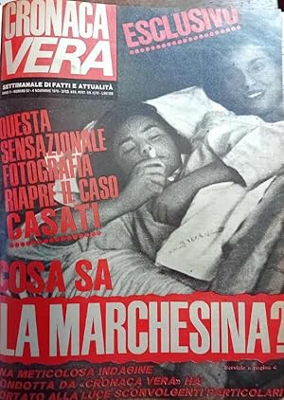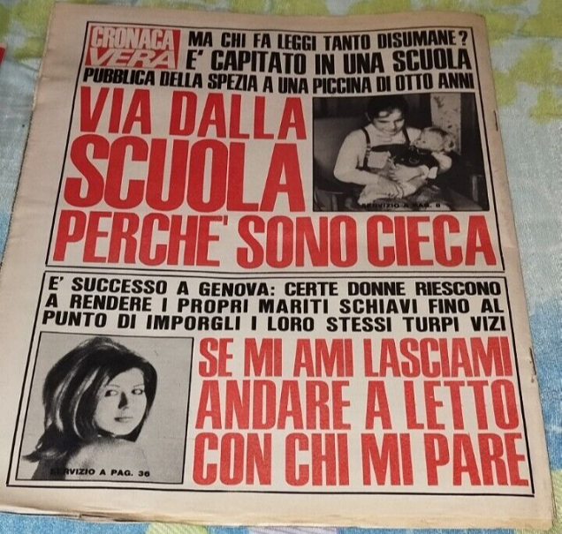
*Cronaca vera : settimanale di fatti e attualità. - Anno 1, n. 1 (10 ottobre 1969)-anno 4, n. 150 (23 agosto 1972). – Milano : Edizioni del Giglio, 1969-1972. - 4 volumi : 150 fasc. : ill. . ((Il luogo di edizione varia. - CFI0413057

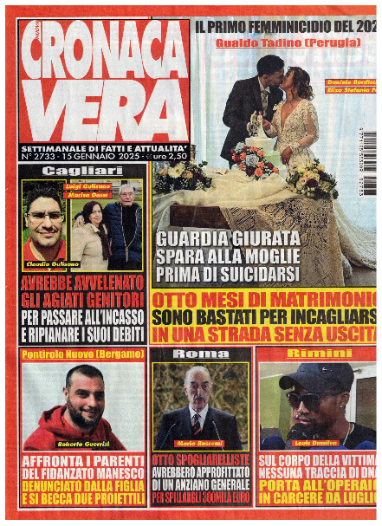
*Nuova cronaca vera : settimanale di fatti, attualità e politica. - Anno 4, n. 1 (13 settembre 1972)-n. 2733 (15 gennaio 2025). - Milano : Edizioni Wilson, 1972-2025]. – 53 volumi : 2583 fasc. : ill. ; 31 cm. - CFI0413061

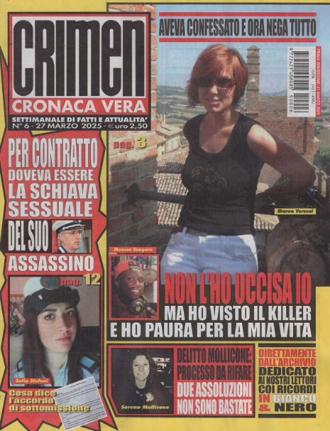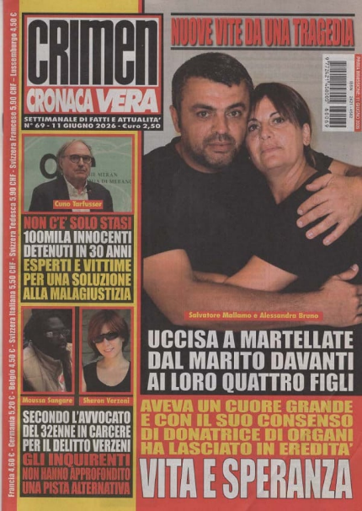
*Crimen, Cronaca vera : settimanale di fatti e attualità. – [Milano?] : Box lab, [2025]- . – volumi : ill. ((Descrizione basata su: n. 6 (27 marzo 2025)

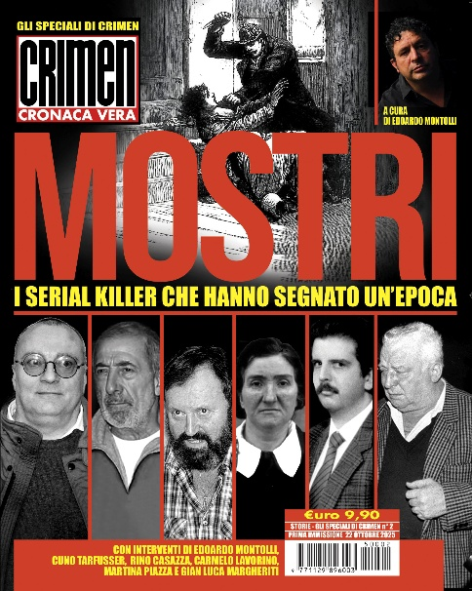
Gli *speciali di Crimen, Cronaca vera. – [1] (23 luglio 2025)- . - [Milano?] : Box lab, [2025]- . – volumi : ill. ((2 n. l’anno. – Supplemento a Crimen, Cronaca vera

Soggetto: Fatti di cronaca - Periodici

Informazioni storico-bibliografiche
Cronaca Vera è stata una rivista settimanale italiana specializzata in resoconto di costume e di cronaca nera destinati a un pubblico popolare.
Storia
È stata fondata dall'imprenditore Sergio Garassini, già editore del mensile erotico Kent, che nel 1969 ne affidò la direzione a Antonio Perria (caporedattore di ABC ed ex inviato di cronaca nera de l'Unità, oltre che affermato autore di gialli). Il progetto grafico della nuova rivista venne realizzato dall'illustratore Maurizio Bovarini. L'intento di Garassini fu quello di creare un settimanale di taglio popolare, quanto più possibile vicino ai propri lettori (di cui spesso racconta le vicende private) e a basso costo (la carta utilizzata per stampare il settimanale è di bassa qualità). L'idea riscontra un grande successo, tanto che a metà degli anni settanta Cronaca Vera riuscì a vendere sino a 600 000 copie a numero.
La rivista si caratterizza per un taglio editoriale sensazionalistico; gli articoli sono scritti in un linguaggio semplice e discorsivo. Caso pressoché unico nel panorama giornalistico italiano, la rivista ha mantenuto pressoché invariato il proprio layout, costituito da numerose fotografie in bianco e nero e da grandi titoli scritti in rosso, di forte impatto e in carattere maiuscolo. Nella rivista è inoltre quasi completamente assente la pubblicità. Particolarmente durante i primi vent'anni di vita editoriale, la rivista si distingueva per le ammiccanti e iconiche copertine con in evidenza un articolo sempre riferito a un qualche fatto a sfondo sexy, a fianco alla foto di una splendida modella nuda (ma con le parti intime coperte dai titoli) o poco vestita, nonché per le frequenti fotografie di cadaveri (talvolta raccapriccianti) che illustravano i servizi di cronaca nera. Negli ultimi anni la pubblicazione ha abbandonato quasi del tutto le copertine "osé" per dare maggiore evidenza a temi più "seri", spesso a sfondo sociale o ecologico. Anche negli articoli interni, ultimamente, vi è un maggiore interesse per tali tematiche, oltre a servizi retrospettivi su vari argomenti culturali, come fumetti e cinema.
La rivista ospita numerose rubriche che invitano i lettori a prendere la parola su svariate questioni ("I vostri problemi", "Un avvocato al vostro servizio", "Una mano tesa", "Dottore mi dica", "I misteri del sesso", "Il mondo dell'inconscio", ecc.). Recentemente è stata inaugurata una pagina dedicata alla narrativa noir, "Il Racconto Giallo/Nero", che ospita racconti brevi di autori noti e meno noti.
Dal 1996 sino alla cessazione delle pubblicazioni il settimanale è stato diretto da Giuseppe Biselli. Nel 2015 avviene la svolta a colori: le storiche foto in bianco e nero vengono sostituite da immagini a colori. Soppresse anche le avvenenti copertine con ragazze seminude per lasciare posto a numerosi richiami legati ai principali fatti di cronaca nera raccontati all'interno.
La rivista ha chiuso le pubblicazioni con il numero 2733 uscito nelle edicole il 15 gennaio 2025^{[1]}. Al suo posto il settimanale Crimen Cronaca Vera^{[2]}.
Collegamenti esterni Sito ufficiale, su cronacavera.it.
https://it.wikipedia.org/wiki/Cronaca_Vera.

Nuova Cronaca Vera - settimanale di fatti e attualità n. 2368 - 16 Gennaio 2018
N.CRONACA VERA è un settimanale di attualità che offre approfondimenti su cronaca, politica e società. Ogni numero presenta inchieste esclusive e reportage dai fatti del giorno. Una lettura imperdibile per chi vuole restare informato.
Numero 82368
Uscita 16 Gennaio 2018
Periodicità Settimanale
ISSN 977112555300982368
N.CRONACA VERA è il settimanale di riferimento per chi cerca notizie approfondite e inchieste esclusive. Ogni numero offre un'analisi puntuale dei fatti di cronaca, politica e società, con reportage dai luoghi degli eventi e interviste ai protagonisti.
La testata si distingue per il suo approccio diretto e senza filtri, portando alla luce storie spesso ignorate dai media tradizionali. N.CRONACA VERA è una fonte affidabile per comprendere le dinamiche del nostro tempo.
Con una veste grafica moderna e una scrittura coinvolgente, la rivista si rivolge a un pubblico adulto e attento, desideroso di informarsi in modo critico. Ogni numero è un viaggio nella realtà contemporanea.
1^{50€}
https://edicola.shop/nuova-cronaca-vera-settimanale-di-fatti-e-attualita-n-2368-16-gennaio-2018.html.

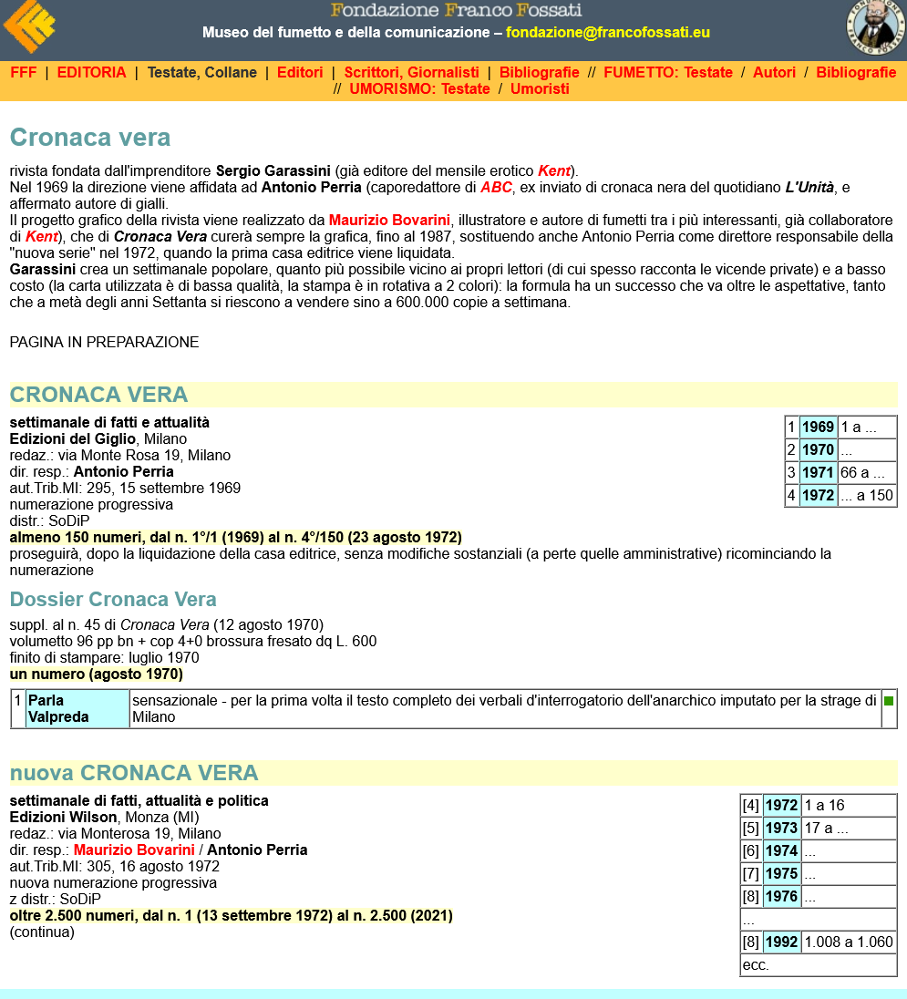
https://www.lfb.it/fff/editoria/test/c/cronacavera.htm.

Note e riferimenti bibliografici
- Estetica popolare e giornalismo: CRONACA VERA Pubblicato il 8 Luglio 2006 in https://www.carmillaonline.com/2006/07/08/estetica-popolare-e-giornalismo-cronaca-vera/.
- Chiusura Rivista, su ilgiornalepopolare.it.
- Gaetano Ravanà, Dalle ceneri dello storico settimanale Cronaca Vera ecco Crimen diretto sempre da Giuseppe Biselli: "La nostra storia non cambia" - Teleacras, su teleacras.it, 23 aprile 2025. URL consultato il 29 maggio 2026

